李正法交接文档
截止2025年10月31号在工链汇工作期间，本人主要工作内容是开发botlink小程序、以及接手的相关阿里云服务运维工作。本文档介绍的是到截止日期为止与本人相关的研发内容情况。本文档主要交接本人的工作进度和后续工作需要注意的点，便于后续研发人员尽快上手工作。

1. 资产盘点情况介绍
Excel表格登记：服务资源登记

- 云服务资产情况：
目前工链汇的服务器、存储介质、及网络服务均购买的阿里云服务，主要包括2台ECS实例（生产和中间件）、2个MySQL实例（生产和测试）、1个Redis实例，OSS的4个文件存储Bucket。
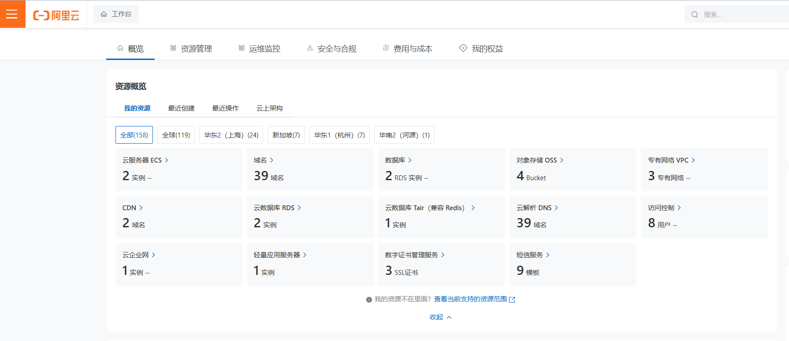
对应的阿里云账号，请联系@孙力进行开通和授权，相关服务器账号可查看：工链汇账号
阿里云控制台地址：https://home.console.aliyun.com/home/dashboard。
- 邮箱：公司邮箱使用网易邮箱，地址：https://mailh.qiye.163.com/。账号信息：工链汇账号
- 文档：主要存储在飞书云盘和企业微信的微盘。
历史累计的业务数据和相关的技术文档都在飞书云盘，如需对应权限找@孙力开通即可
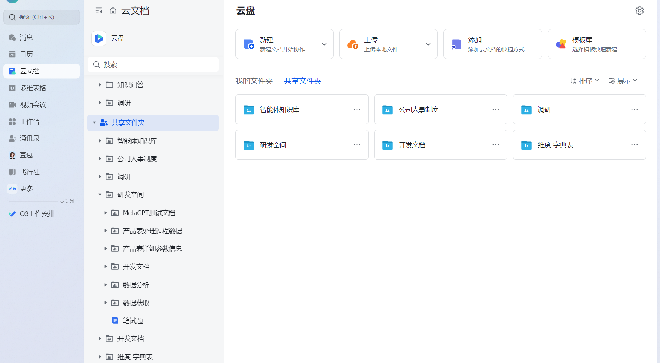
2025年3月后相关的技术侧文档和部分要求留存的企业数据文档存储在企业微盘，主要是/产研规划/需求登记.xlsx，当中记录了今年3月截止到目前的研发需求。（为什么一些新文档放到微盘存储？1、飞书云盘费用较高，想着后续都往成本低的靠拢；2、因企微更方便获客，开通企微后同时混合着飞书一起用比较麻烦；后续结合成本和便捷度可以再考虑是否舍弃一个）
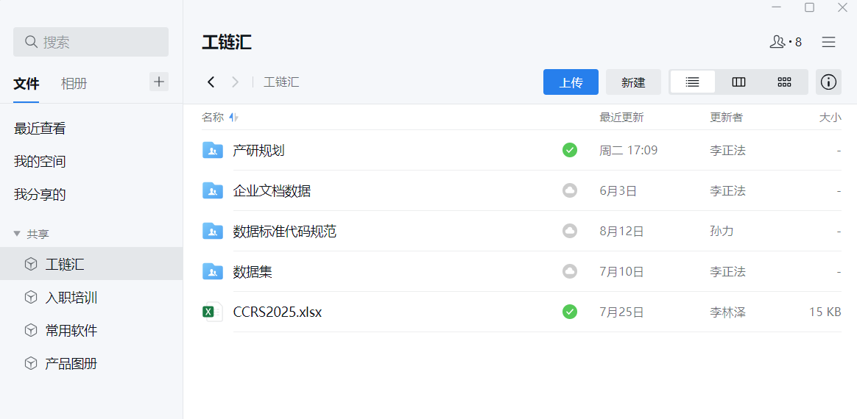
- 代码仓库：目前使用的是阿里云codeup（阿里云账号登录）：https://codeup.aliyun.com，2025年3月前使用的http://gitee.com/，因gitee收费故换成免费的codeup。目前能识别有用的项目，都已经从gitee迁移到了codeup，新项目统一都在codeup上创建。

2. 后端架构及项目介绍
主要介绍本人参与的项目及对应架构使用的情况（botlink相关）

2.1 架构情况
历史项目使用的Java8且为传统的非分布式架构，配置和运维及后续的扩展不便，故采用Java17及主流的分布式架构进行新项目的搭建，后续新项目建议沿用新的架构。
- Java环境：Java17（Spring、SpringBoot和Nacos等主流组件的最新版，最低要求Java17）。
- 分布式注册中心和配置中心：Nacos，相关地址账密：工链汇账号。
- 定时任务系统：Xxl-job，相关地址账密：工链汇账号。
- 项目基础模块：采用spring-cloud 2024.0.1版本、spring-cloud-alibaba 2023.0.3.2版本、mybatis-plus 3.5.11版本。新建的项目都有统一，项目的pom.xml文件中可查看。
- 数据库：采用阿里云数据库，版本5.7.42，相关地址账密：工链汇账号。
- 文件服务器：采用阿里云OSS，版本5.7.42，相关地址账密：工链汇账号。

2.2 后端项目
截止目前后端项目移动搭建4个，均为botlink相关。对应项目都部署在101.132.193.204，连接信息见：工链汇账号。
发布流程（示例）：
1、本地Maven打包
2、上传jar到服务器/data/projec
3、关闭发布服务对应的进程，kill -15 对应进程号
4、执行启动命令

ndicsh.glh.server.api
工链汇API服务，提供基础信息接口。botlink相关的接口都在这个服务里面，对应的数据库名：industry。
应用范围：botlink小程序、工链汇管理端
git地址：git@codeup.aliyun.com:67b2f5648911e60eafc22c22/ndicsh.glh.server.api.git
文档地址：https://ndicsh.com.cn/api/glh/swagger-ui/index.html
SQL
启动命令：
nohup java17 -Xmx2048m -Xms2048m -Xmn512m -jar -Dfile.encoding=UTF-8 /data/project/ndicsh.glh.server.api.jar --spring.cloud.nacos.discovery.namespace=ac089b8b-f169-4562-8f05-52b1fadad226 --spring.cloud.nacos.config.namespace=ac089b8b-f169-4562-8f05-52b1fadad226>/dev/null 2>&1 &

ndicsh.manage.server.api
工链汇管理端API服务，提供管理端需要接口。目前已经做了的企业信息管理、基础数据维护对应的接口都在这里，对应的数据库名：manage。
应用范围：工链汇管理端
git地址：git@codeup.aliyun.com:67b2f5648911e60eafc22c22/ndicsh.manage.server.api.git
文档地址：https://ndicsh.com.cn/api/manage/swagger-ui/index.html
SQL
启动命令：
nohup java17 -Xmx1024m -Xms1024m -Xmn256m -jar -Dfile.encoding=UTF-8 /data/project/ndicsh.manage.server.api.jar --spring.cloud.nacos.discovery.namespace=ac089b8b-f169-4562-8f05-52b1fadad226 --spring.cloud.nacos.config.namespace=ac089b8b-f169-4562-8f05-52b1fadad226>/dev/null 2>&1 &

ndicsh.datacube.server.service
数据API服务，提供动态API接口。考虑到后续很多数据方面的需求，故提供API配置服务，当前只是基本搭建，后续根据数据开发要求再不断完善，当前一共配置15个（14小程序使用、查询运营日报为飞书通知使用），对应的数据库名：data_center、data_warehouse。注意：动态配置的API一定要考虑时间效率问题，如果数据量过大一定考虑数据分层开发流程（按源表、事实表、维度表、汇总表、应用表分层，data_warehouse就是预留给分层用的），不然响应时间不满足业务需求，同时损耗数据库资源。
应用范围：botlink小程序
git地址：git@codeup.aliyun.com:67b2f5648911e60eafc22c22/ndicsh.datacube.server.service.git
文档地址：动态API，地址和响应参数都是配置的，数据在data_center库t_api表，新增SQL示例如下：。
SQL
动态API配置SQL示例
INSERT INTO `data_center`.`t_api` ( `api_code`, `api_name`, `group_id`, `path`, `create_mode`, `request_type`, `return_type`, `db_source_id`, `db_instance_id`, `table_name`, `paging`, `query_script`, `result_example`, `remark`, `added_by`, `added_name`, `added_time`, `last_modified_by`, `last_modified_name`, `last_modified_time`, `last_modified_ip`, `valid`) VALUES ('industry_chin_summary_number', '机器人产业链汇总数量', 1, '/industryChin/summary/number', 20, 'POST', 10, 2, 3, 'dws_industry_chin_number', 20, 'select \'robot\' industryCode,(select count(1) from t_scenario_dictionary where valid = 1 and scenario_type = 10) scenarioCount, (select count(DISTINCT industry_code) from t_industry_chain where valid = 1 and main_industry_code = \'robot\') trackCount, (select count(DISTINCT industry_code) from t_industry_classification where valid = 1 and main_industry_code = \'robot\') classificationCount, (SELECT count(1) FROM t_enterprise e left join t_enterprise_label el on el.enterprise_id = e.id and el.label_id = 568 where e.valid = 1 AND e.set_in_status = 30 and el.valid = 1) enterpriseCount from dual', NULL, NULL, 0, '系统', NOW(), 0, '系统', NOW(), NULL, 1);

SQL
启动命令：
nohup java17 -Xmx1024m -Xms1024m -Xmn256m -jar -Dfile.encoding=UTF-8 /data/project/ndicsh.datacube.server.service.jar --spring.cloud.nacos.discovery.namespace=ac089b8b-f169-4562-8f05-52b1fadad226 --spring.cloud.nacos.config.namespace=ac089b8b-f169-4562-8f05-52b1fadad226>/dev/null 2>&1 &

ndicsh.platform.gateway.service
工链汇网关服务，提供网关相关功能。用于转发和鉴权，ndicsh.glh.server.api、ndicsh.datacube.server.service、ndicsh.datacube.server.service对应的接口都通过网关服务暴露。
应用范围：工链汇管理端
git地址：git@codeup.aliyun.com:67b2f5648911e60eafc22c22/ndicsh.platform.gateway.service.git
转发配置：配置在nacos ndicsh.platform.gateway.service.yml文件中，可登录Nacos查看，详见2.1-2。
SQL
启动命令：
nohup java17 -Xmx1024m -Xms1024m -Xmn256m -jar -Dfile.encoding=UTF-8 /data/project/ndicsh.platform.gateway.service.jar --spring.cloud.nacos.discovery.namespace=ac089b8b-f169-4562-8f05-52b1fadad226 --spring.cloud.nacos.config.namespace=ac089b8b-f169-4562-8f05-52b1fadad226>/dev/null 2>&1 &

2.2 其余项目介绍
在我在职期间，还和明子涵、李林泽、刘浩东共同配合开发过企业数据爬虫和数据处理项目（ndicsh.crawler）。

ndicsh.crawle
botlink数据处理服务，提供报告和企业数据拉取服务、企业数据补全和清洗服务。
应用范围：工链汇底层数据，涉及前置库external_data，应孙总要求目前也有将企业数据直接写入生产industry库。
git地址：git@codeup.aliyun.com:67b2f5648911e60eafc22c22/python/ndicsh.crawler.git
目前服务运行在公司的台式机，包含2个运行JOB，分别为：
SQL
Python项目运行情况
1、东方财富报告爬取，定时每天08:00
执行入口：ndicsh.crawler/com/crawler/eastmoney/job.py
2、企业数据爬取、清洗、填补、入库，定时每天09:00
执行入口：ndicsh.crawler/com/company_filter/process_job.py
备注：直接执行对应py文件的main即可

3. 部分线上运维事项
1、初始化小程序管理员
SQL
脚本
-- 直接在生产industry库执行即可（手机号需替换）
INSERT INTO `industry`.`t_user_role` (`user_id`, `role_id`, `added_by`, `added_time`, `last_modified_by`, `last_modified_time`) VALUES ((select id from t_user where valid = 1 and phone = '手机号' limit 1), (select id from t_role where valid = 1 and role_no = 'operation'), 0, NOW(), 0, NOW());
2、初始化活动字段字典
目前的数据都登记在在线文档：微盘/工链汇/数据集/活动字段库.xlsx
SQL
脚本
-- 直接在生产industry库执行即可，（字段英文名、字段描述、字段类型、需替换）
INSERT INTO `industry`.`t_dictionary` (`dictionary_key`, `dictionary_value`, `dictionary_desc`, `group_id`, `group_name`, `remark`, `added_by`, `added_name`, `added_time`, `last_modified_by`, `last_modified_name`, `last_modified_time`, `last_modified_ip`) VALUES ('（字段英文名，例：sjtu_flag）', '（字段描述，例：是否是上海交通大学校友）', '（字段类型，例：radio）', 2, '活动字段', '（字段格式，例：[\"是\", \"否\"]）', 0, '系统', NOW(), 0, '系统', NOW(), NULL);
3、合并产业链
SQL
脚本
-- 以机器人AI大模型合并到具身智能为例
-- 1、先查询出要合并的产业链
select id, industry_code, industry_name from t_industry_dictionary where industry_name in ('机器人AI大模型', '具身智能') and valid = 1;
-- 2、根据1中的id查询产业链对应的数据
select * from t_industry_chain where (industry_id = 183 or parent_industry_id = 183) and valid = 1;
-- 3、作废机器人AI大模型记录
update t_industry_chain set valid = 0, last_modified_by = 0, last_modified_time = now() where id = 71;
-- 4、将原在机器人AI大模型下的关联企业都迁移到具身智能
INSERT INTO t_industry_enterprise (industry_id, enterprise_id)
SELECT 504 industry_id, enterprise_id FROM t_industry_enterprise WHERE industry_id = 183 and valid = 1
and enterprise_id not in (SELECT enterprise_id FROM t_industry_enterprise WHERE industry_id = 504 and valid = 1);
-- 作废原机器人AI大模型的关联企业
update t_industry_enterprise set valid = 0, last_modified_by = 0, last_modified_time = now() WHERE industry_id = 183 and valid = 1;
4、产品手册PDF解析实验
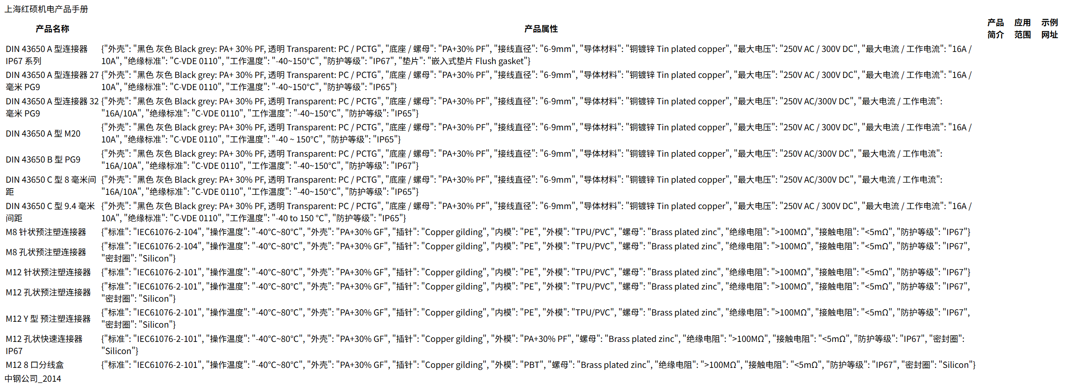
Plain Text
Llama
Llama地址：https://cloud.llamaindex.ai/
问题：跨页内容总结较差，@王斯傲建议的AIE长文本解析框架，讨论下来实操型比较差，https://arxiv.org/html/2412.20072v1。
刘浩东推荐：开源的mineru，目前还未落地

